Q3分析报告
- 问题描述
未来销量预测：针对训练数据中商品每天的当日销量为目标特征、其他特征（即历史信息）均为 属性特征，利用 SVM、决策树、随机森林、MLP 等四个方法进行建模，预测测试数据中某商品 对应日期当日（标记为 d’）至第 6 日（d’+6）共计 7 天的每日销量，可考虑如下算法：首先完成 商品 d’当日的销量预测，然后利用该预测销量更新上述 b)的相关特征，继续预测 d‘+1 当日销 量。。。重复该步骤，直至完成第 6 日（d’+6）当日销量预测。
- 解决思路
预测结果存储为一系列csv文件，使用不同的特征工程数据，将其划分为训练集、测试集，使用训练集对模型进行训练，然后用训练好的模型对测试集进行回归预测。
对于不同的特征工程，划分训练集和测试集的具体方法不同。对于特征工程i~iii来说需要舍弃数据中日期在2016-02-01到2016-02-07、2016-07-25到2016-07-31的闭区间之内的数据，这部分数据无法预测d~d+6天的销量，然后将剩下的数据根据时间序列前80%划分为训练集，后20%划分为测试集即可。
对于特征工程iv~vi来说，不仅需要舍弃数据中日期在2016-02-01到2016-02-07、2016-07-25到2016-07-31的闭区间之内的数据，还需要舍弃2016-02-08到2016-02-29闭区间内的数据，因为位于该区间内的数据没有d-8到d-28的完整特征数据。
在每次预测结束后，先将预测结果放入结果数组中，然后将预测结果逐条加入训练集中，最后更新测试集，进行后一天的预测。
- 预测结果
下面是所有的csv文件的截图，所有csv文件都会附在文件夹中：
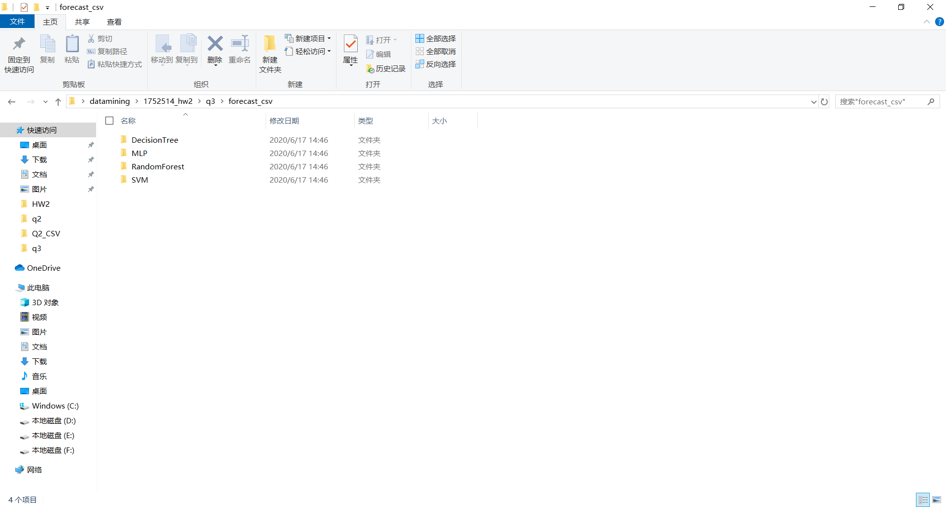
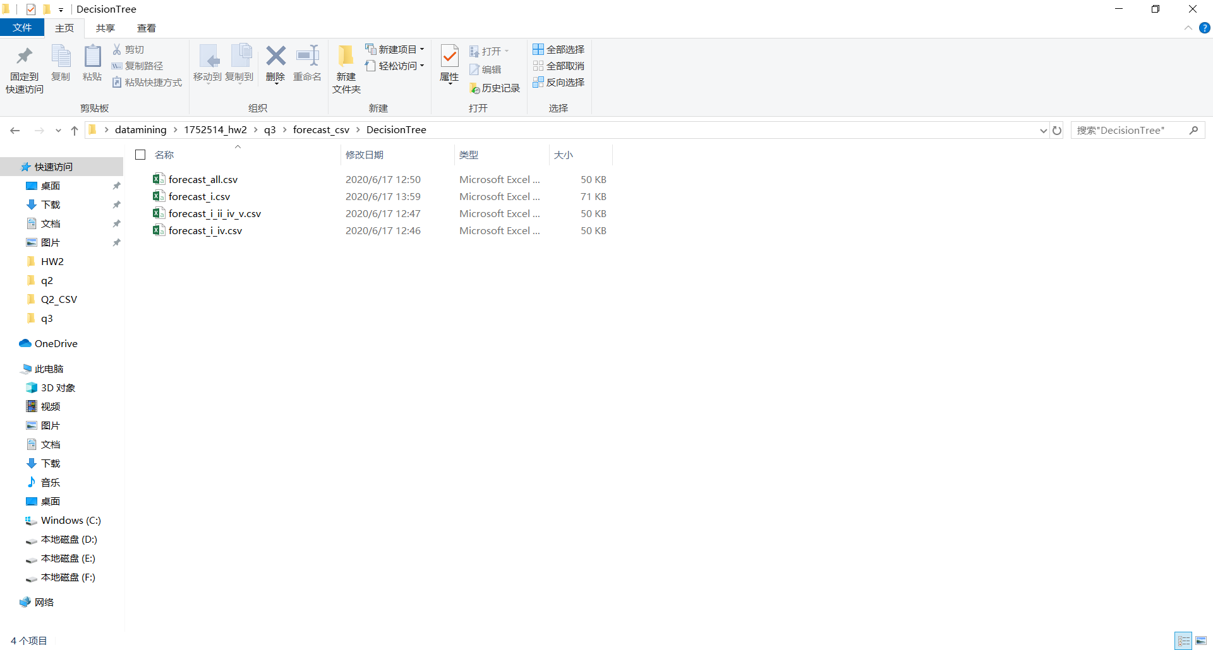
下面是截取了使用特征工程i、iv的数据，利用SVM、决策树、随机森林、MLP四种不同预测模型预测得到的未来7天的销量数据：
SVM：
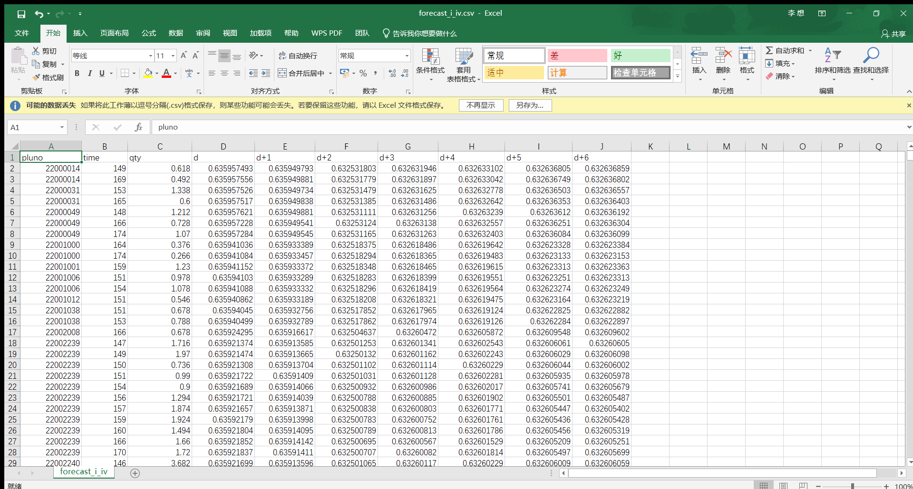
DecisionTree：
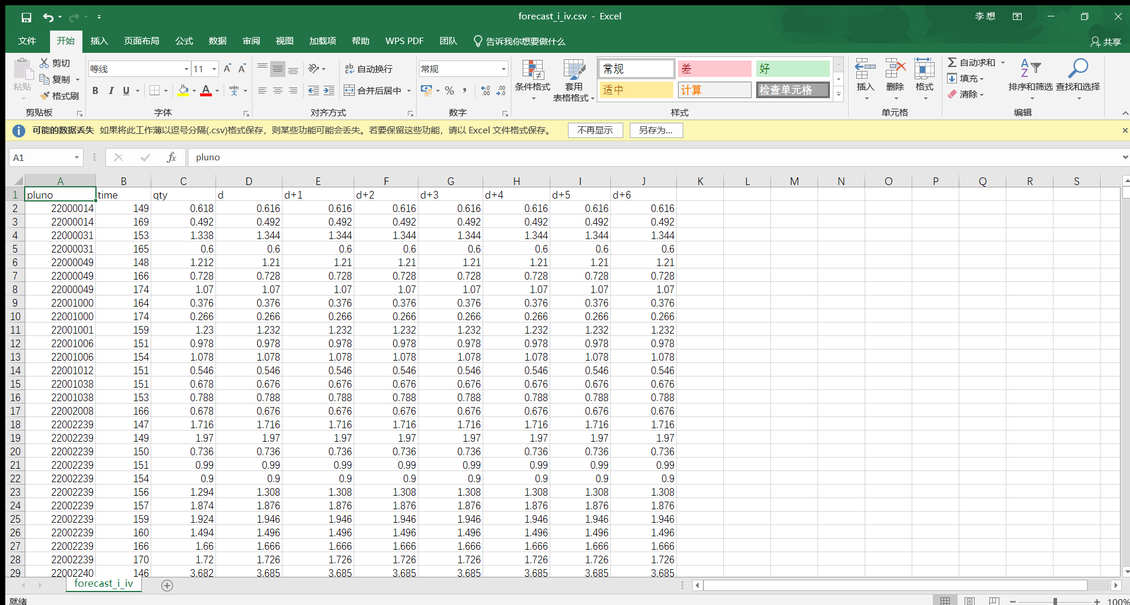
RandomForest：
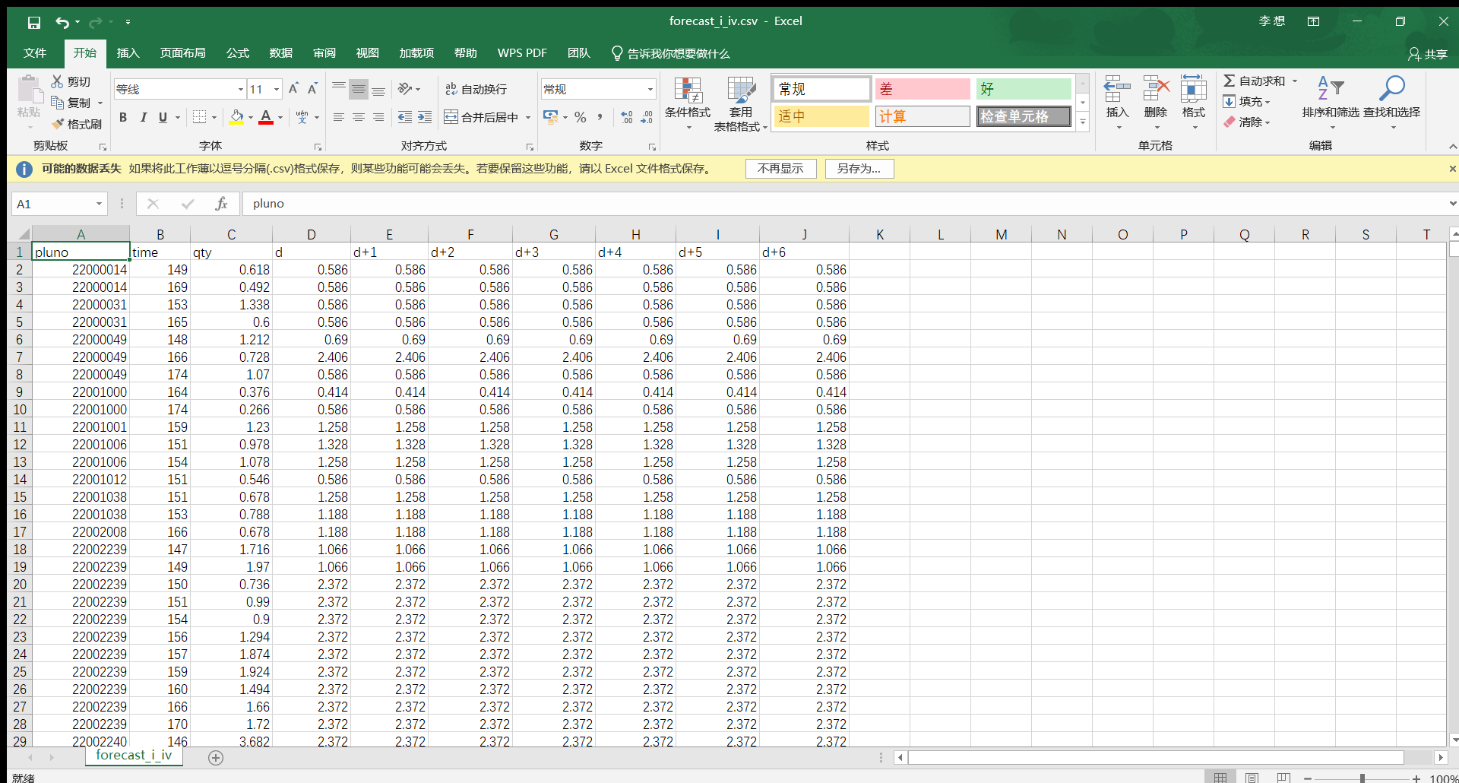
MLP：
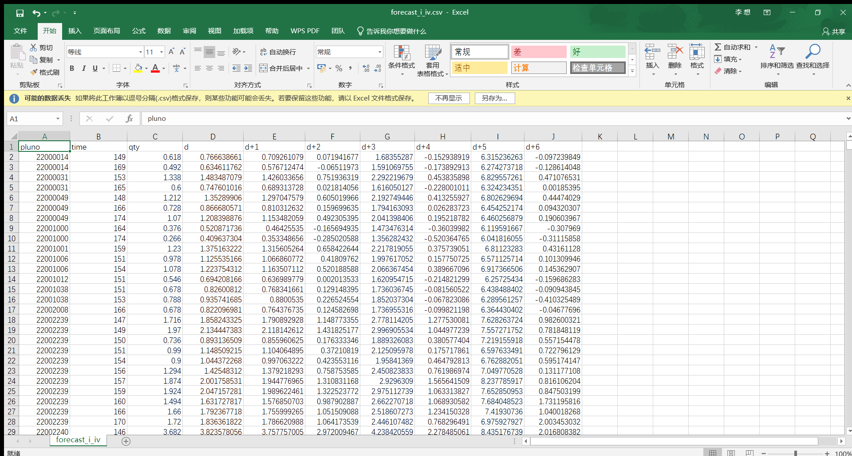
可以看出不同的模型预测的结果不相同，前三种从预测结果看对日期特征不敏感，表现在虽然当天的预测销量与真实的接近，但未来几天的销量没有什么变化；而MLP模型预测结果似乎对时间更加敏感，它的当天预测销量与随机森林、决策树相比浮动更大，但未来几天的预测销量有涨有落。
- 详细实现
- 辅助函数
is_weekday(date_str):判断是否是周末，是周六或周天就返回False，是工作日则返回True
last_week_list(date_str):生成给定的date_str前7天的日期 past_week_list(date_str):生成给定的date_str前第二周、前第三周和前第四周的日期
min_date():返回数据集中最早的日期
max_date():返回数据集中最晚的日期
get_date_list():获取返回从最早到最晚的所有日期数组
get_pluno_dict():获取返回以pluno为第一级key值，date_str为第二级key值的字典
get_bndno_dict():获取返回以bndno为第一级key值，date_str为第二级key值的字典
get_pluno_level_dict(lev):根据输入的lev即商品品类级别，获取并返回以相应品类pluno_lev为第一级key值，date_str为第二级key值的字典
- 预测函数
这里展示使用feature_i和feature_iv特征工程的预测函数作为代表：
- def forecast_i_iv():
- # 划分训练集和测试集的时间节点
- training_end = datetime.datetime.strptime('2016-06-25', '%Y-%m-%d')
- training_start = datetime.datetime.strptime('2016-02-29', '%Y-%m-%d')
- test_end = datetime.datetime.strptime('2016-07-25', '%Y-%m-%d')
- start = datetime.datetime.strptime('2016-02-01', '%Y-%m-%d')
- all_data = [] # 存储合并之后的特征工程
- training_x = []
- training_y = []
- test_x = []
- test_y = []
- # 首先合并特征工程
- for i, row in feature_i.iterrows():
- row['sldatime'] = (datetime.datetime.strptime(row['sldatime'], '%Y-%m-%d') - start).days
- all_data.append([])
- j = 0
- while j < len(row):
- all_data[i].append(row[j])
- j += 1
- for i, row in feature_iv.iterrows():
- j = 0
- while j < len(row):
- all_data[i].append(row[j])
- j += 1
- # 划分训练集和测试集
- for row in all_data:
- time = start + datetime.timedelta(days=row[6])
- if training_start < time < training_end:
- training_x.append(row)
- training_y.append(row[8])
- elif training_end < time < test_end:
- test_x.append(row)
- test_y.append(row[8])
- # 初始化result
- result = []
- id = 0
- while id < len(test_x):
- result.append([])
- result[id].append(test_x[id][0])
- result[id].append(test_x[id][6])
- result[id].append(test_x[id][8] / 1000)
- id += 1
- history_dict = get_pluno_dict()
- # 重复预测7次
- day = 0
- while day < 7:
- # 预测
- # clf = RandomForestClassifier()
- # linear,poly,rbf
- # clf = SVR(kernel="poly")
- # clf = tree.DecisionTreeClassifier(criterion='entropy')
- clf = MLPRegressor()
- clf.fit(training_x, training_y)
- predict_y = clf.predict(test_x)
- i = 0
- while i < len(test_x):
- # 保存到结果字典result中
- pluno = test_x[i][0]
- date_str = datetime.datetime.strftime(start + datetime.timedelta(days=test_x[i][6]), '%Y-%m-%d')
- test_x[i][8] = predict_y[i]
- result[i].append(predict_y[i] / 1000)
- # 当预测的是当天时，其他特征量不用更新，直接添加到训练集中即可
- if day == 0:
- training_x.append(test_x[i])
- training_y.append(test_x[i][8])
- if day > 0:
- # 更新时间序列字典
- history_dict[pluno][date_str] += predict_y[i]
- rec = test_x[i]
- # 更新特征量d-1/d-7
- j = 0
- lastweek = last_week_list(date_str)
- for date in lastweek:
- min_date = datetime.datetime.strptime('2016-02-01', '%Y-%m-%d')
- this_date = datetime.datetime.strptime(date, '%Y-%m-%d')
- if this_date > min_date:
- rec[9 + j] = history_dict[pluno][date]
- else:
- rec[9 + j] = 0.0
- j += 1
- # 更新avg、max、min
- week_list = past_week_list(date_str)
- avg = 0.0
- max = 0.0
- min = float('inf')
- week_index = 0
- # 遍历前2、3、4周
- for week in week_list:
- # 遍历一周中的每一天
- for date in week:
- min_date = datetime.datetime.strptime('2016-02-01', '%Y-%m-%d')
- this_date = datetime.datetime.strptime(date, '%Y-%m-%d')
- if this_date > min_date:
- avg += history_dict[pluno][date]
- if history_dict[pluno][date] > max:
- max = history_dict[pluno][date]
- if history_dict[pluno][date] < min:
- min = history_dict[pluno][date]
- else:
- min = 0.0
- avg = avg / 7
- rec[16 + 3 * week_index] = avg
- rec[17 + 3 * week_index] = max
- rec[18 + 3 * week_index] = min
- avg = 0.0
- max = 0.0
- min = float('inf')
- week_index += 1
- # 更新所有特征量添加到训练集中
- training_x.append(rec)
- training_y.append(rec[8])
- i += 1
- # 更新日期进行下次预测
- for row in test_x:
- row[6] += 1
- date = datetime.datetime.strftime(start + datetime.timedelta(days=row[6]), '%Y-%m-%d')
- if is_weekday(date):
- row[7] = 1
- else:
- row[7] = 0
- day += 1
- # 将预测结果写入csv
- head = ['pluno', 'time', 'qty', 'd', 'd+1', 'd+2', 'd+3', 'd+4', 'd+5', 'd+6']
- # 创建文件对象
- path = "DecisionTree_forecast_i_iv.csv"
- f = open(path, 'w', encoding='utf-8', newline='' "")
- # 基于文件对象构建 csv写入对象
- csv_writer = csv.writer(f)
- # 构建列表头
- csv_writer.writerow(head)
- # 创建每一行数据
- for row in result:
- csv_writer.writerow(row)
- # 关闭文件
- f.close()

